|  |  |  |
| --- | --- | --- |
| 日期 | 创建者 | 修正内容 |
| 2014/05/08 | 陈天华 | 创建文档 |
| 2014/5/9 | 陈天华 | 将文中所有类型统一为cocos2d的控件类型，修正过的内容以黄色高亮显示 |
| 2014/5/15 | 陈天华 | 增加角色avatar规则 |
| 2014/5/26 | 陈天华 | 增加角色头像内容、增加卡牌及头像边框品阶划分及颜色描述 |

目录

1 角色卡牌 2

2 角色avatar 3

2.1.1 尺寸 3

2.1.2 动作 3

3 角色头像 4

1. 角色卡牌

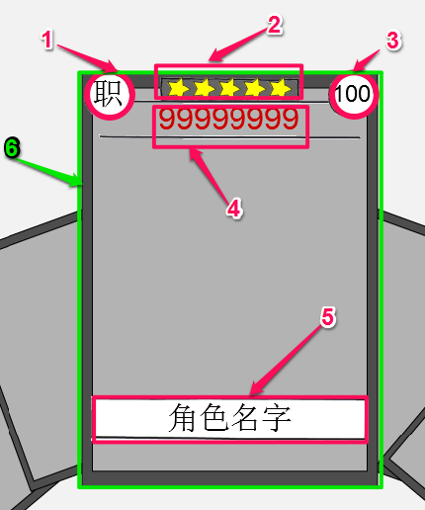

|  |  |  |  |  |
| --- | --- | --- | --- | --- |
| 位置序号 | 名称 | 类型 | 尺寸 | 备注 |
| 1 | 职业标识 | 图片 | 48X48 |  |
| 2 | 角色星级 | 图片 | 48X48 | 星级越高，显示的星数越多，最多6颗，显示时分为和两种，表示角色的当前星级，表示该角色的最大星级 |
|  |  |  |  |
|  |  |  |  |
| 3 | 角色等级 | 普通显示文本 |  | 最大长度3个数字 |
| 4 | 角色战力 | 普通显示文本 |  | 最大长度5个数字 |
| 5 | 角色名字 | 普通显示文本 |  | 最大长度6个汉字，需用颜色体现角色品阶（品阶颜色需由美术决定） |
| 6 | 角色卡牌形象 | 图片 | 300X420 | 显示角色的卡牌形象资源  每张卡牌都有边框  根据角色的品阶显示不同颜色的边框  品阶为白时边框显示为白色  品阶为绿、绿+1时边框显示为绿色  品阶为蓝、蓝+1、蓝+2时边框为蓝色  品阶为紫、紫+1、紫+2时边框为紫色  品阶为金时边框为橙色 |

1. 角色avatar
   * 1. 尺寸
        1. 120X120
     2. 动作
        1. 行走
        2. 待机
        3. 攻击1
        4. 攻击2
        5. 受击
        6. 死亡
        7. 引导
        8. 招式1
        9. 招式2
        10. 招式3
        11. 胜利角色头像

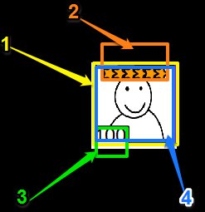

|  |  |  |  |  |
| --- | --- | --- | --- | --- |
| 位置序号 | 名称 | 类型 | 尺寸 | 备注 |
| 1 | 头像边框 | 图片 |  | 根据角色的品阶显示不同颜色的边框  品阶为白时边框显示为白色  品阶为绿、绿+1时边框显示为绿色  品阶为蓝、蓝+1、蓝+2时边框为蓝色  品阶为紫、紫+1、紫+2时边框为紫色  品阶为橙、橙+1、橙+2时边框为橙色 |
| 2 | 角色星级 | 图片 |  | 星级越高，显示的星数越多，最多6颗，显示时分为和两种，表示角色的当前星级，表示该角色的最大星级 |
| 3 | 角色等级 | 普通显示文本 |  | 显示角色的等级，最大长度3个数字 |
| 4 | 角色头像图片 | 图片 |  | 显示每个角色的邮箱资源 |